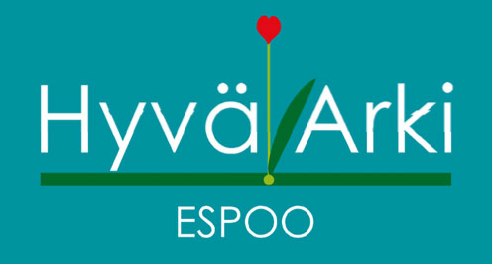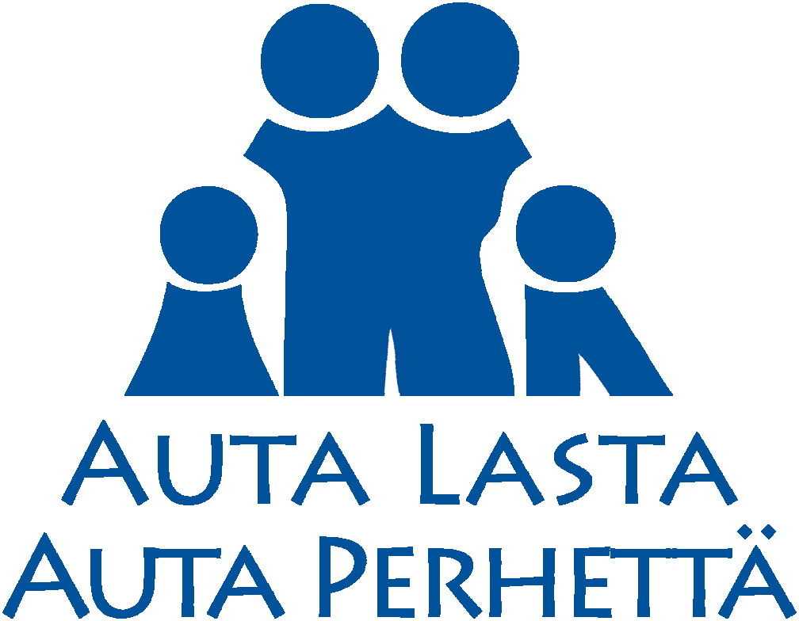

Keräyksen toteuttaa: **Lions Club Espoo/City ry.**

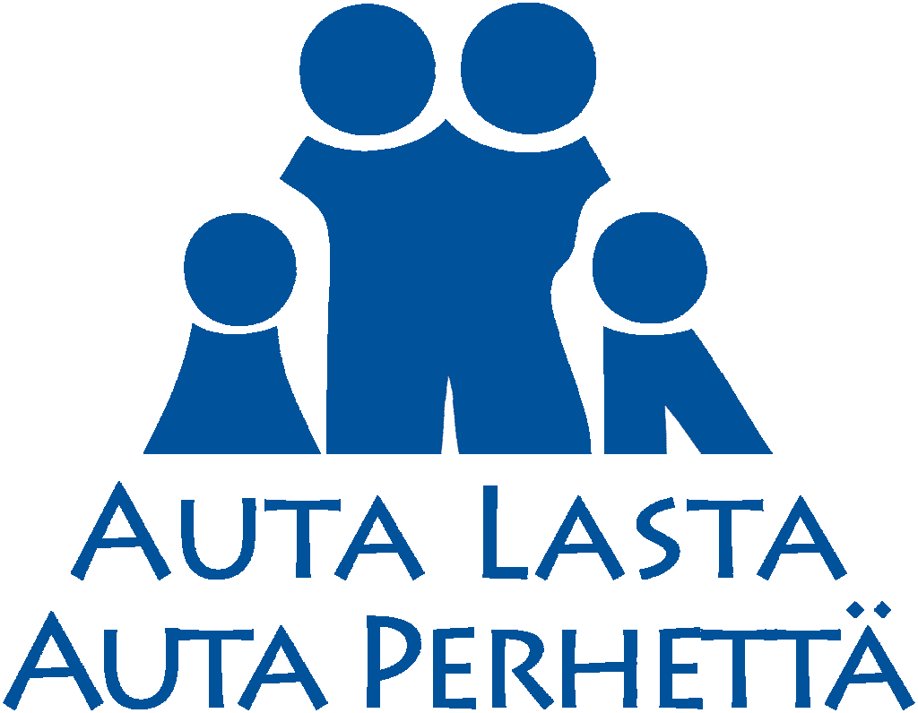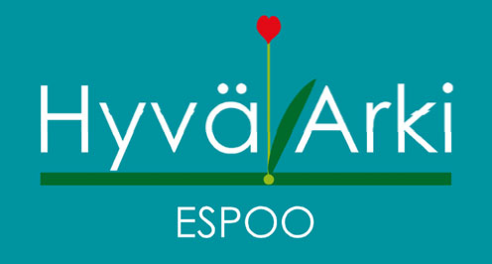

Keräyksen toteuttaa: **Lions Club Espoo/City ry.**

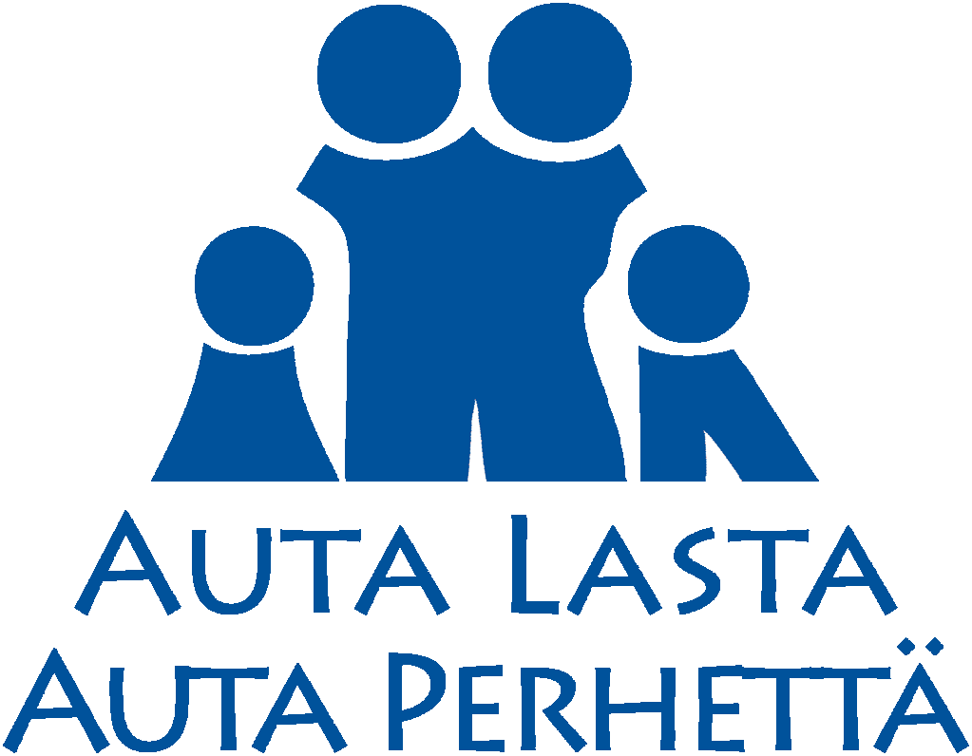

Keräyksen toteuttaa: **Lions Club Espoo/City ry.**

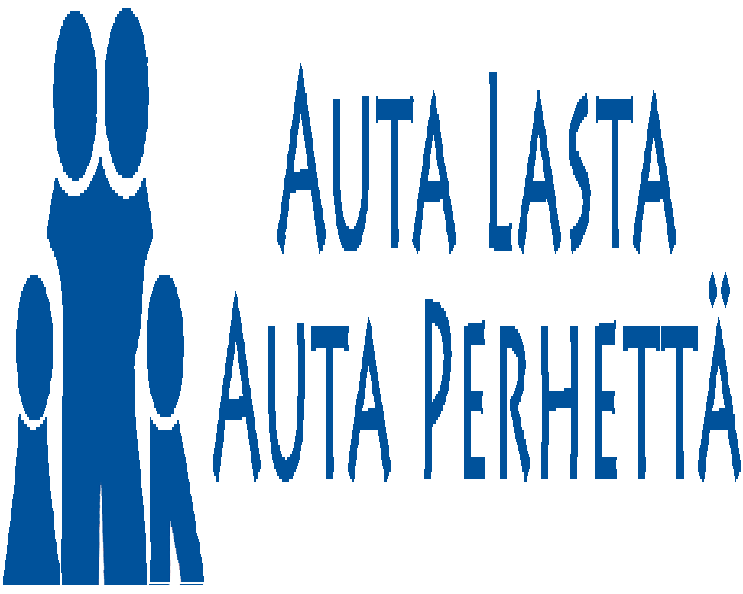

***Pyydämme sinua ostamaan kaupasta yhden ylimääräisen tuotteen ja tuomaan sen keräyspisteeseemme.***

***Lahjoitetut tuotteet jaetaan avuntarpeessa oleville lapsiperheille.***

**Lahjoitustuotteiksi sopivat erinomaisesti:**

* **pilaantumaton kuivaruoka**
* **säilykkeet**
* **hygieniatuotteet**
* **lastentarvikkeet ja lelut**

Lionsklubit ovat aloittaneet Auta Lasta, Auta Perhettä- projektin, jonka avulla tuemme alueemme avuntarpeessa olevia lapsiperheitä.

Lionstoiminta perustuu vapaaehtoiseen työhön, eikä pyri korvaamaan yhteiskunnan peruspalveluita, vaan vapaaehtoistyöllä annetaan apua kohteisiin, jotka jäävät hoitamatta julkisin varoin. Tämä apu voi olla pienille ryhmille tai yksittäisille ihmisille hyvinkin merkittävää. Kaikki lionstoiminta tapahtuu "Me palvelemme"-hengessä.

Hyvä Arki ry on espoolainen yleishyödyllinen yhdistys, jonka tarkoituksena on harjoittaa sosiaalista ja yhteiskunnallista toimintaa ihmisten arkielämän laadun parantamiseksi.

Hyvä Arki ry on toiminut Espoossa jo yli 25 vuotta.

**Luettuasi tämän esitteen, pyydämme ettet jättäisi sitä kauppaan lojumaan. Mieluiten palauta se jollekin Lionseista, niin voimme antaa sen jollekin toiselle luettavaksi.**

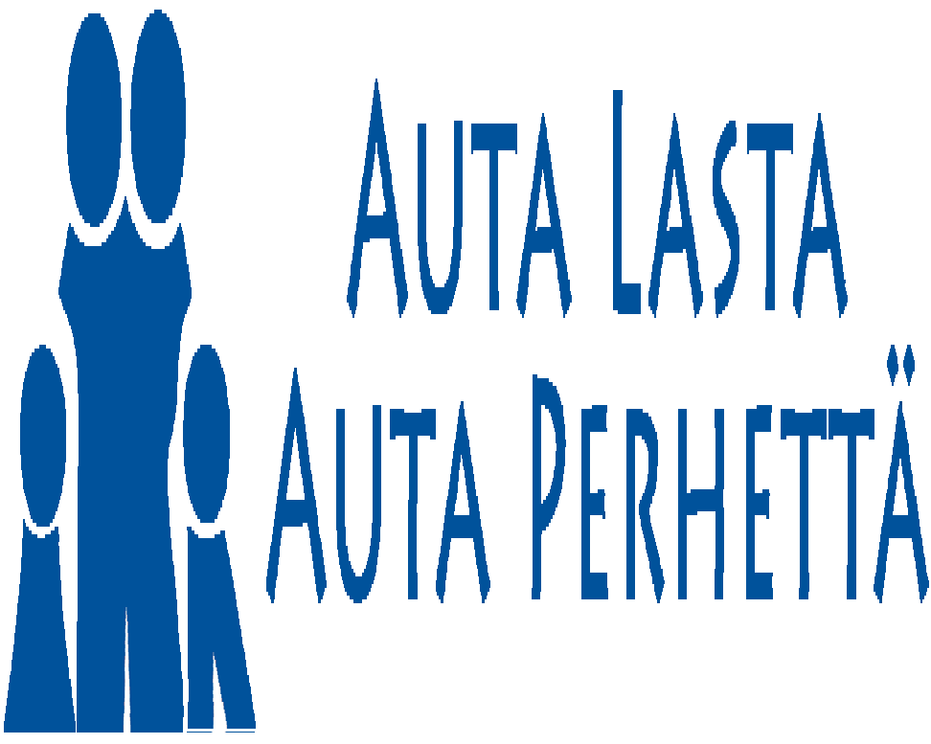

***Pyydämme sinua ostamaan kaupasta yhden ylimääräisen tuotteen ja tuomaan sen keräyspisteeseemme.***

***Lahjoitetut tuotteet jaetaan avuntarpeessa oleville lapsiperheille.***

**Lahjoitustuotteiksi sopivat erinomaisesti:**

* **pilaantumaton kuivaruoka**
* **säilykkeet**
* **hygieniatuotteet**
* **lastentarvikkeet ja lelut**

Lionsklubit ovat aloittaneet Auta Lasta, Auta Perhettä- projektin, jonka avulla tuemme alueemme avuntarpeessa olevia lapsiperheitä.

Lionstoiminta perustuu vapaaehtoiseen työhön, eikä pyri korvaamaan yhteiskunnan peruspalveluita, vaan vapaaehtoistyöllä annetaan apua kohteisiin, jotka jäävät hoitamatta julkisin varoin. Tämä apu voi olla pienille ryhmille tai yksittäisille ihmisille hyvinkin merkittävää. Kaikki lionstoiminta tapahtuu "Me palvelemme"-hengessä.

Hyvä Arki ry on espoolainen yleishyödyllinen yhdistys, jonka tarkoituksena on harjoittaa sosiaalista ja yhteiskunnallista toimintaa ihmisten arkielämän laadun parantamiseksi.

Hyvä Arki ry on toiminut Espoossa jo yli 25 vuotta.

**Luettuasi tämän esitteen, pyydämme ettet jättäisi sitä kauppaan lojumaan. Mieluiten palauta se jollekin Lionseista, niin voimme antaa sen jollekin toiselle luettavaksi.**

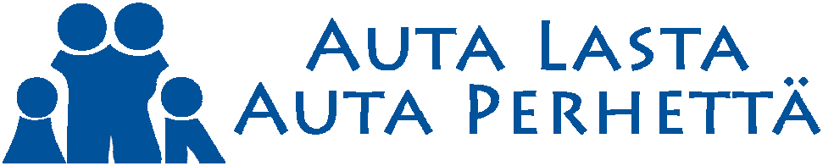

***Pyydämme sinua ostamaan kaupasta yhden ylimääräisen tuotteen ja tuomaan sen keräyspisteeseemme.***

***Lahjoitetut tuotteet jaetaan avuntarpeessa oleville lapsiperheille.***

***Lahjoitustuotteiksi sopivat erinomaisesti:***

* ***pilaantumaton kuivaruoka***
* ***säilykkeet***
* ***hygieniatuotteet***
* ***lastentarvikkeet ja lelut***

Lionsklubit ovat aloittaneet Auta Lasta, Auta Perhettä-projektin, jonka avulla tuemme alueemme avuntarpeessa olevia lapsiperheitä.

Lionstoiminta perustuu vapaaehtoiseen työhön, eikä pyri korvaamaan yhteiskunnan peruspalveluita, vaan vapaaehtoistyöllä annetaan apua kohteisiin, jotka jäävät hoitamatta julkisin varoin. Tämä apu voi olla pienille ryhmille tai yksittäisille ihmisille hyvinkin merkittävää. Kaikki lionstoiminta tapahtuu "Me palvelemme"-hengessä.

Hyvä Arki ry on espoolainen yleishyödyllinen yhdistys, jonka tarkoituksena on harjoittaa sosiaalista ja yhteiskunnallista toimintaa ihmisten arkielämän laadun parantamiseksi.

Hyvä Arki ry on toiminut Espoossa jo yli 25 vuotta.

**Luettuasi tämän esitteen, pyydämme ettet jättäisi sitä kauppaan lojumaan. Mieluiten palauta se jollekin Lionseista, niin voimme antaa sen jollekin toiselle luettavaksi.**